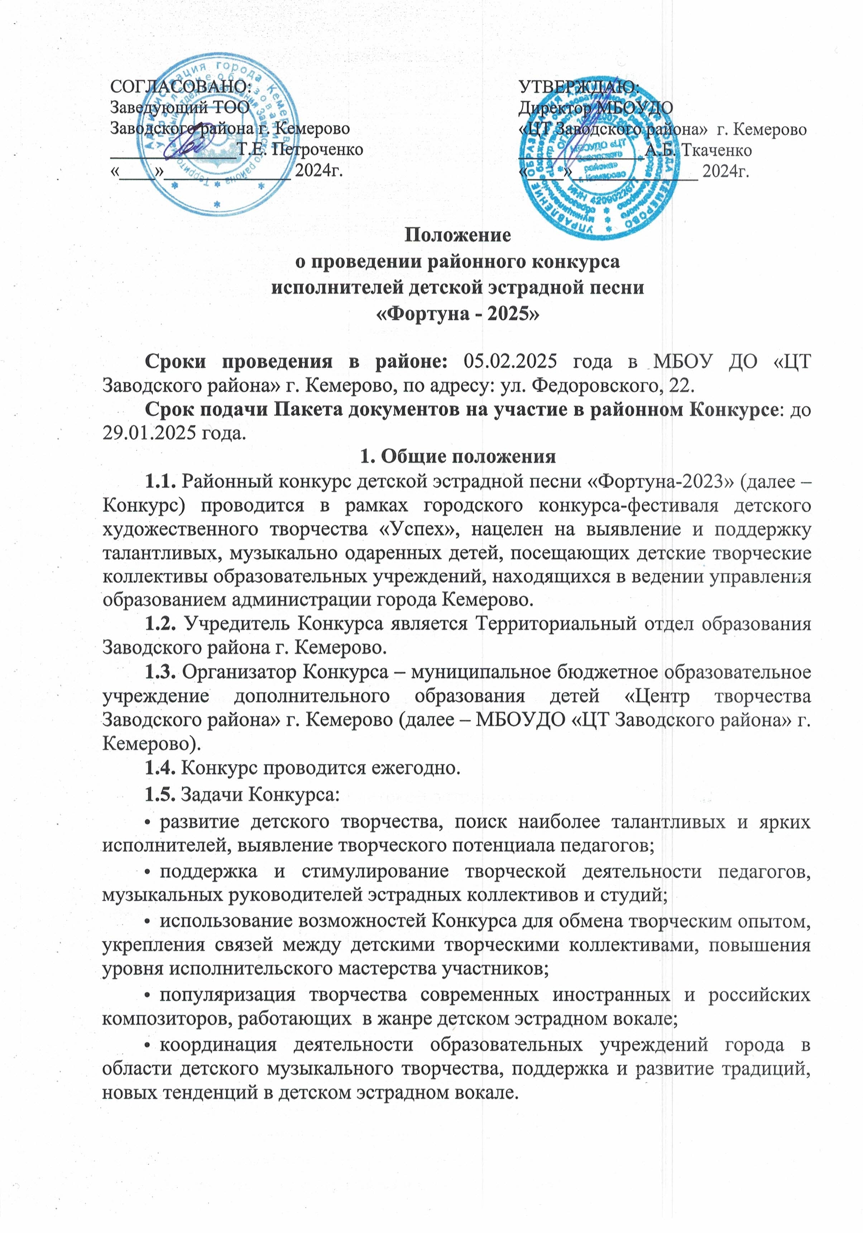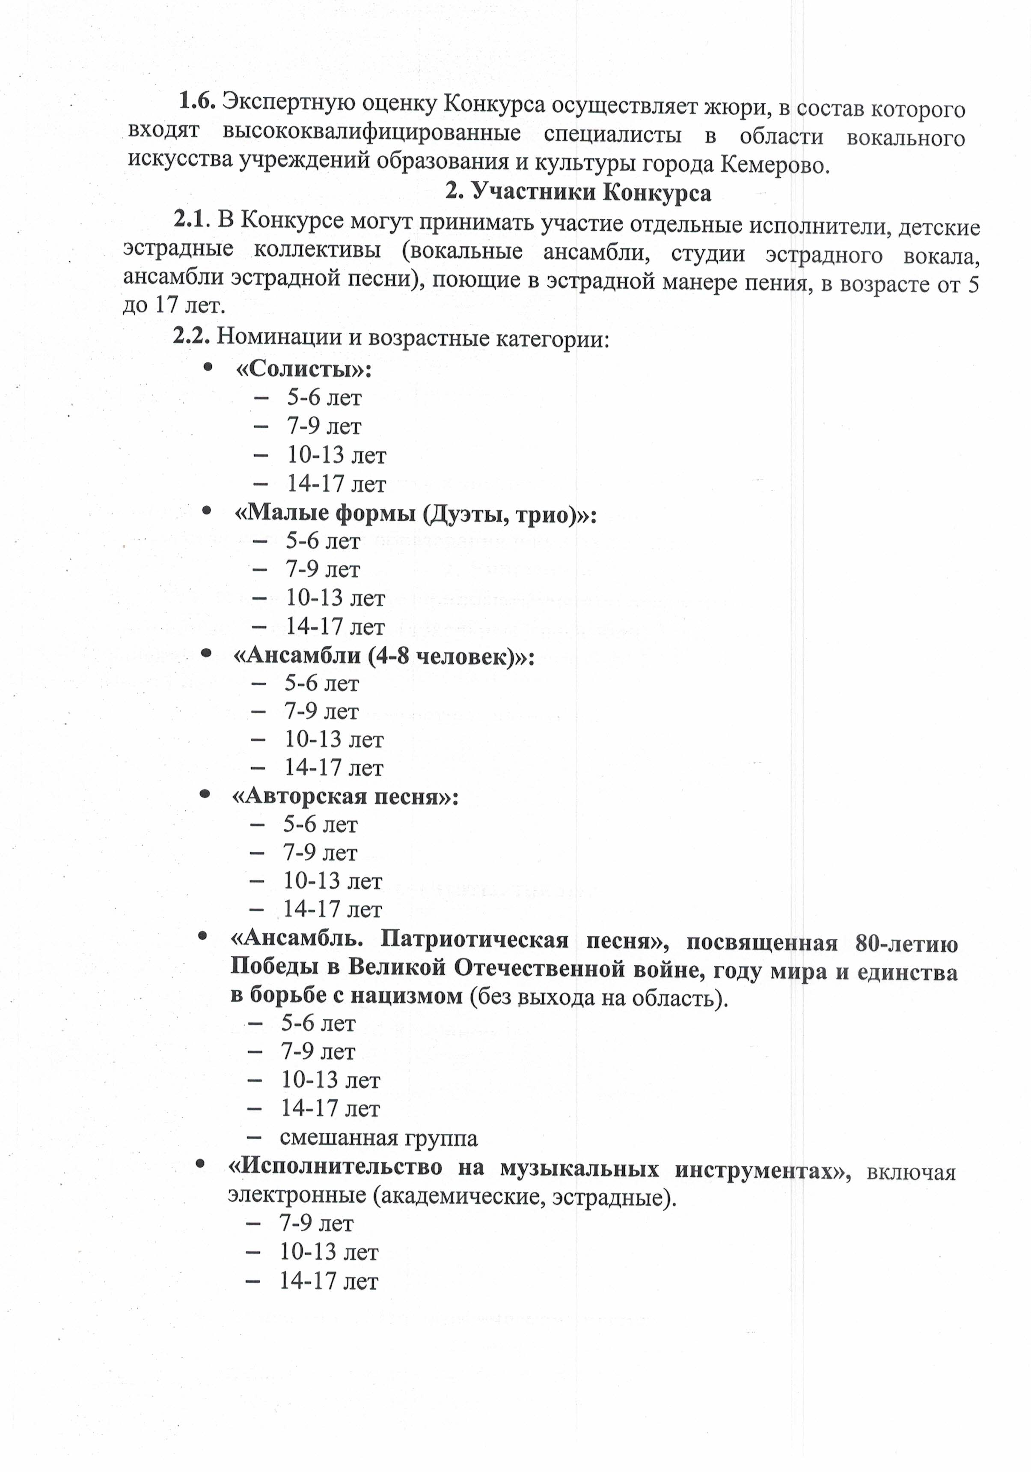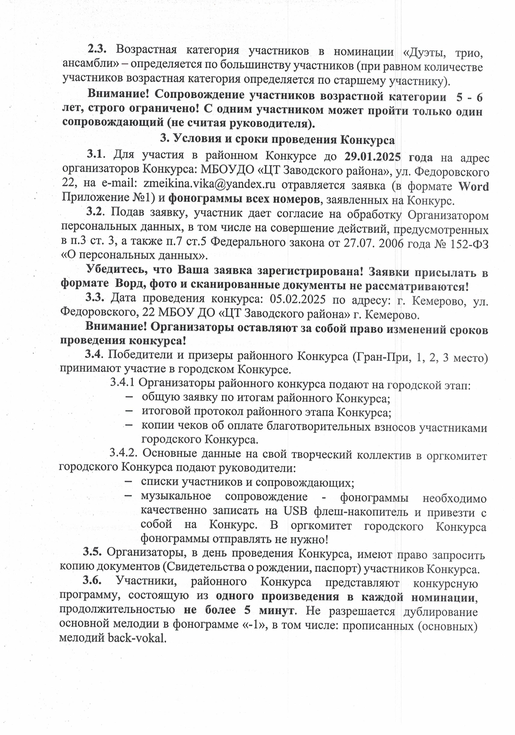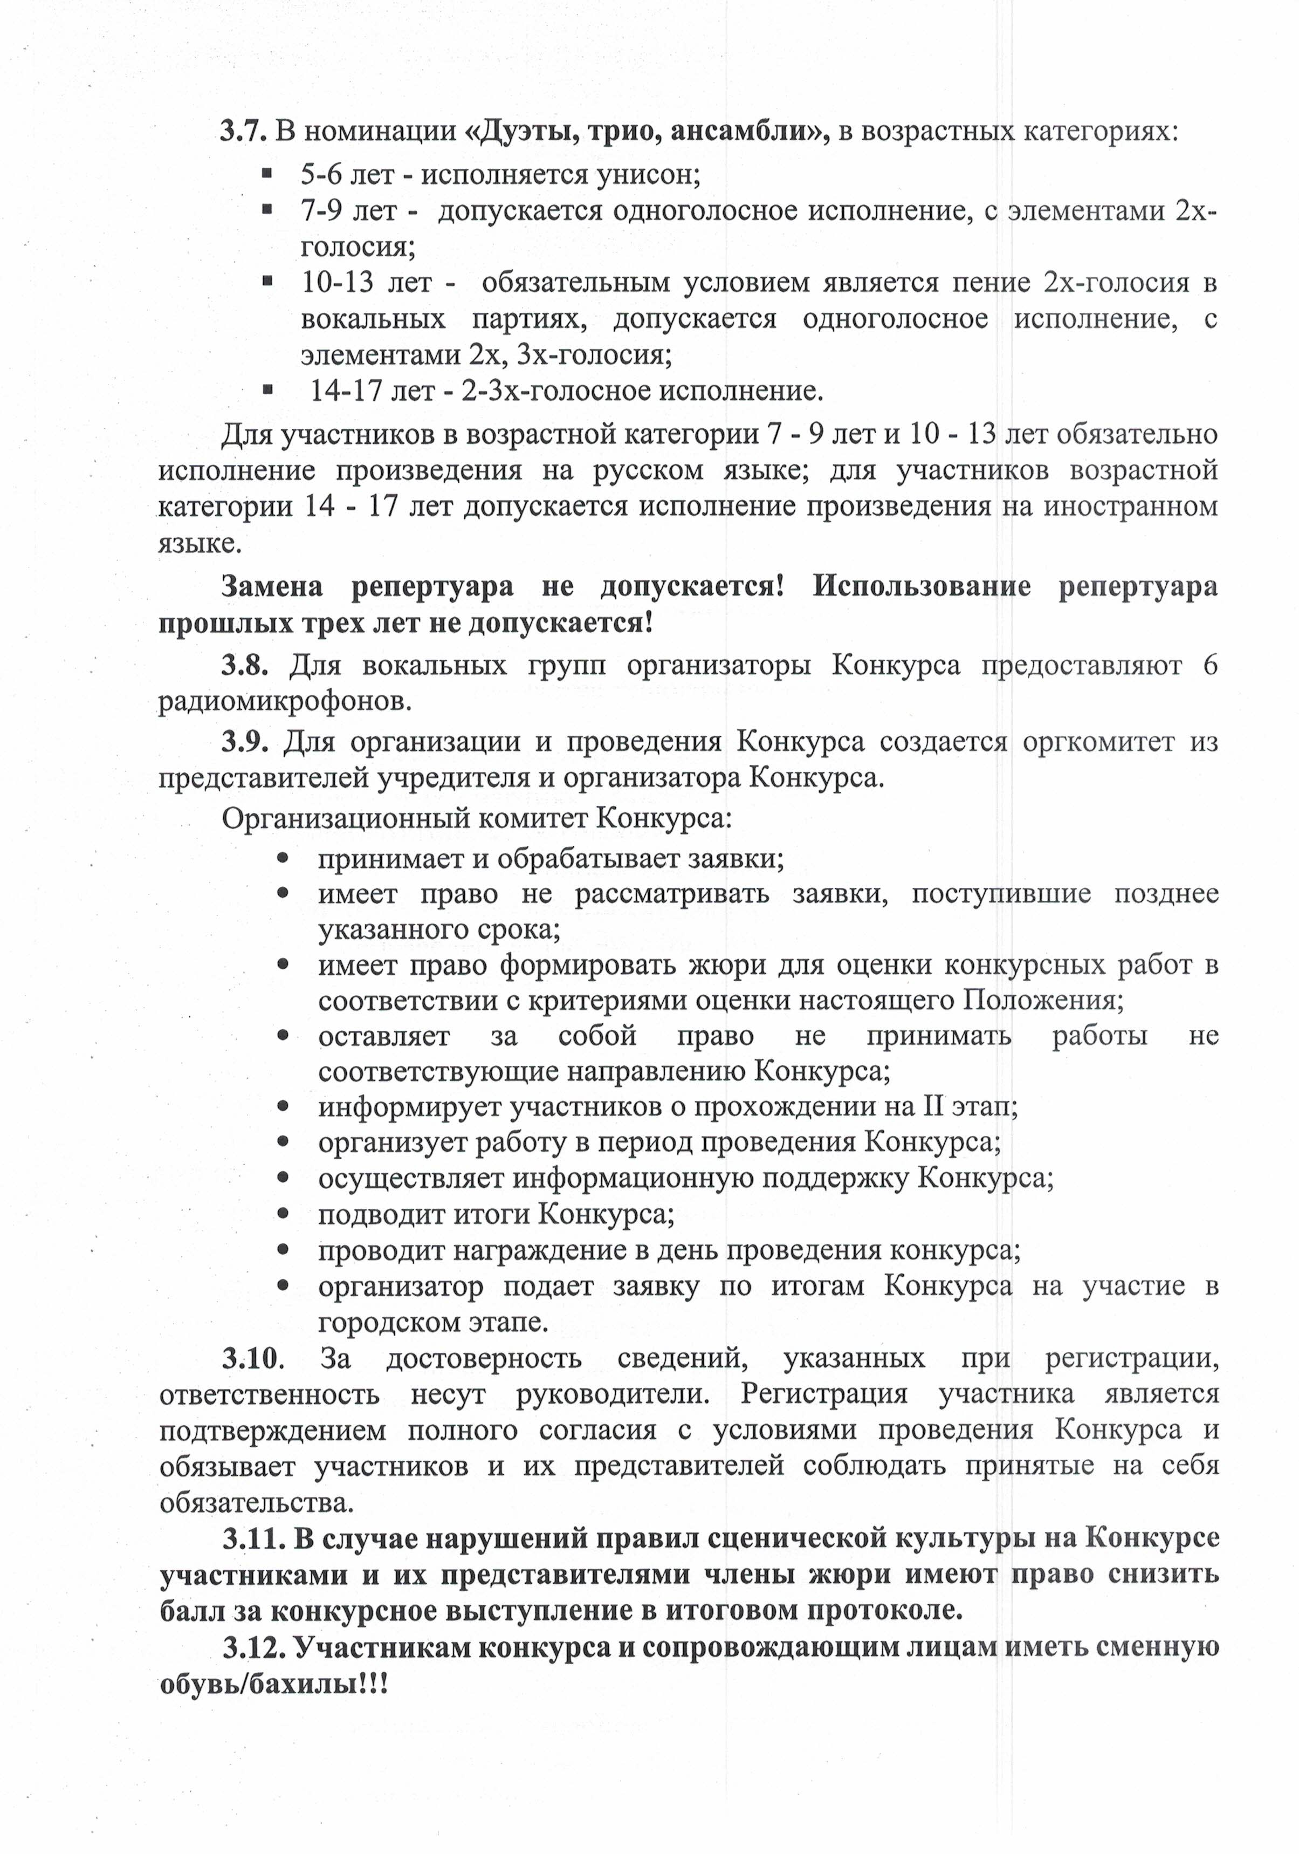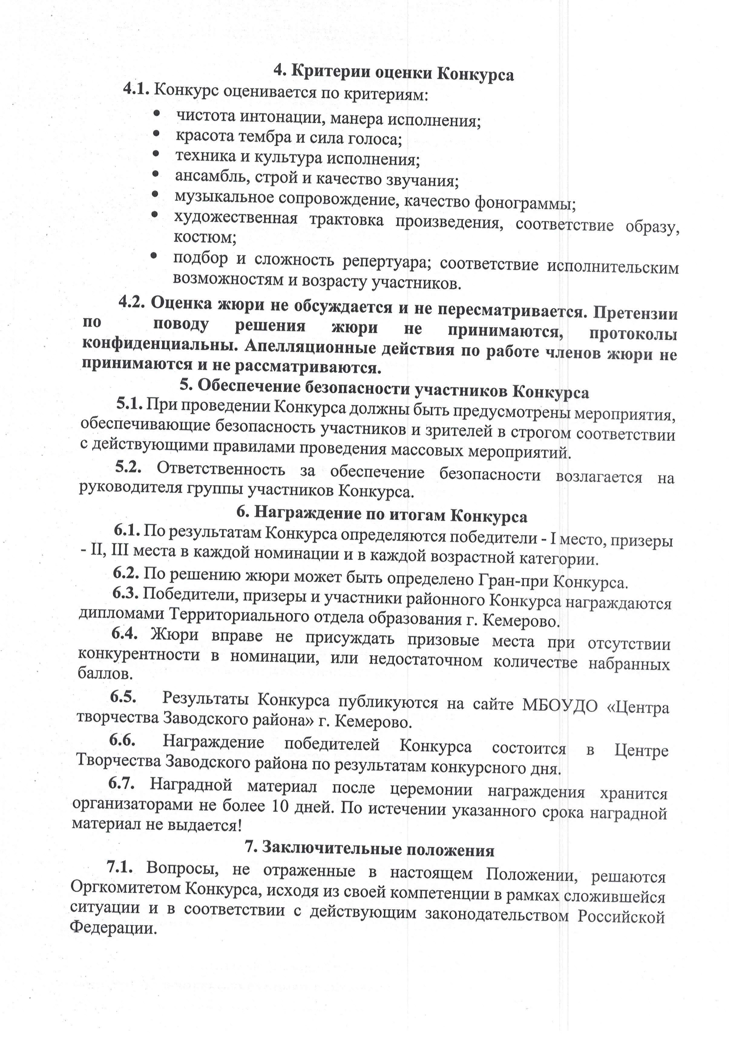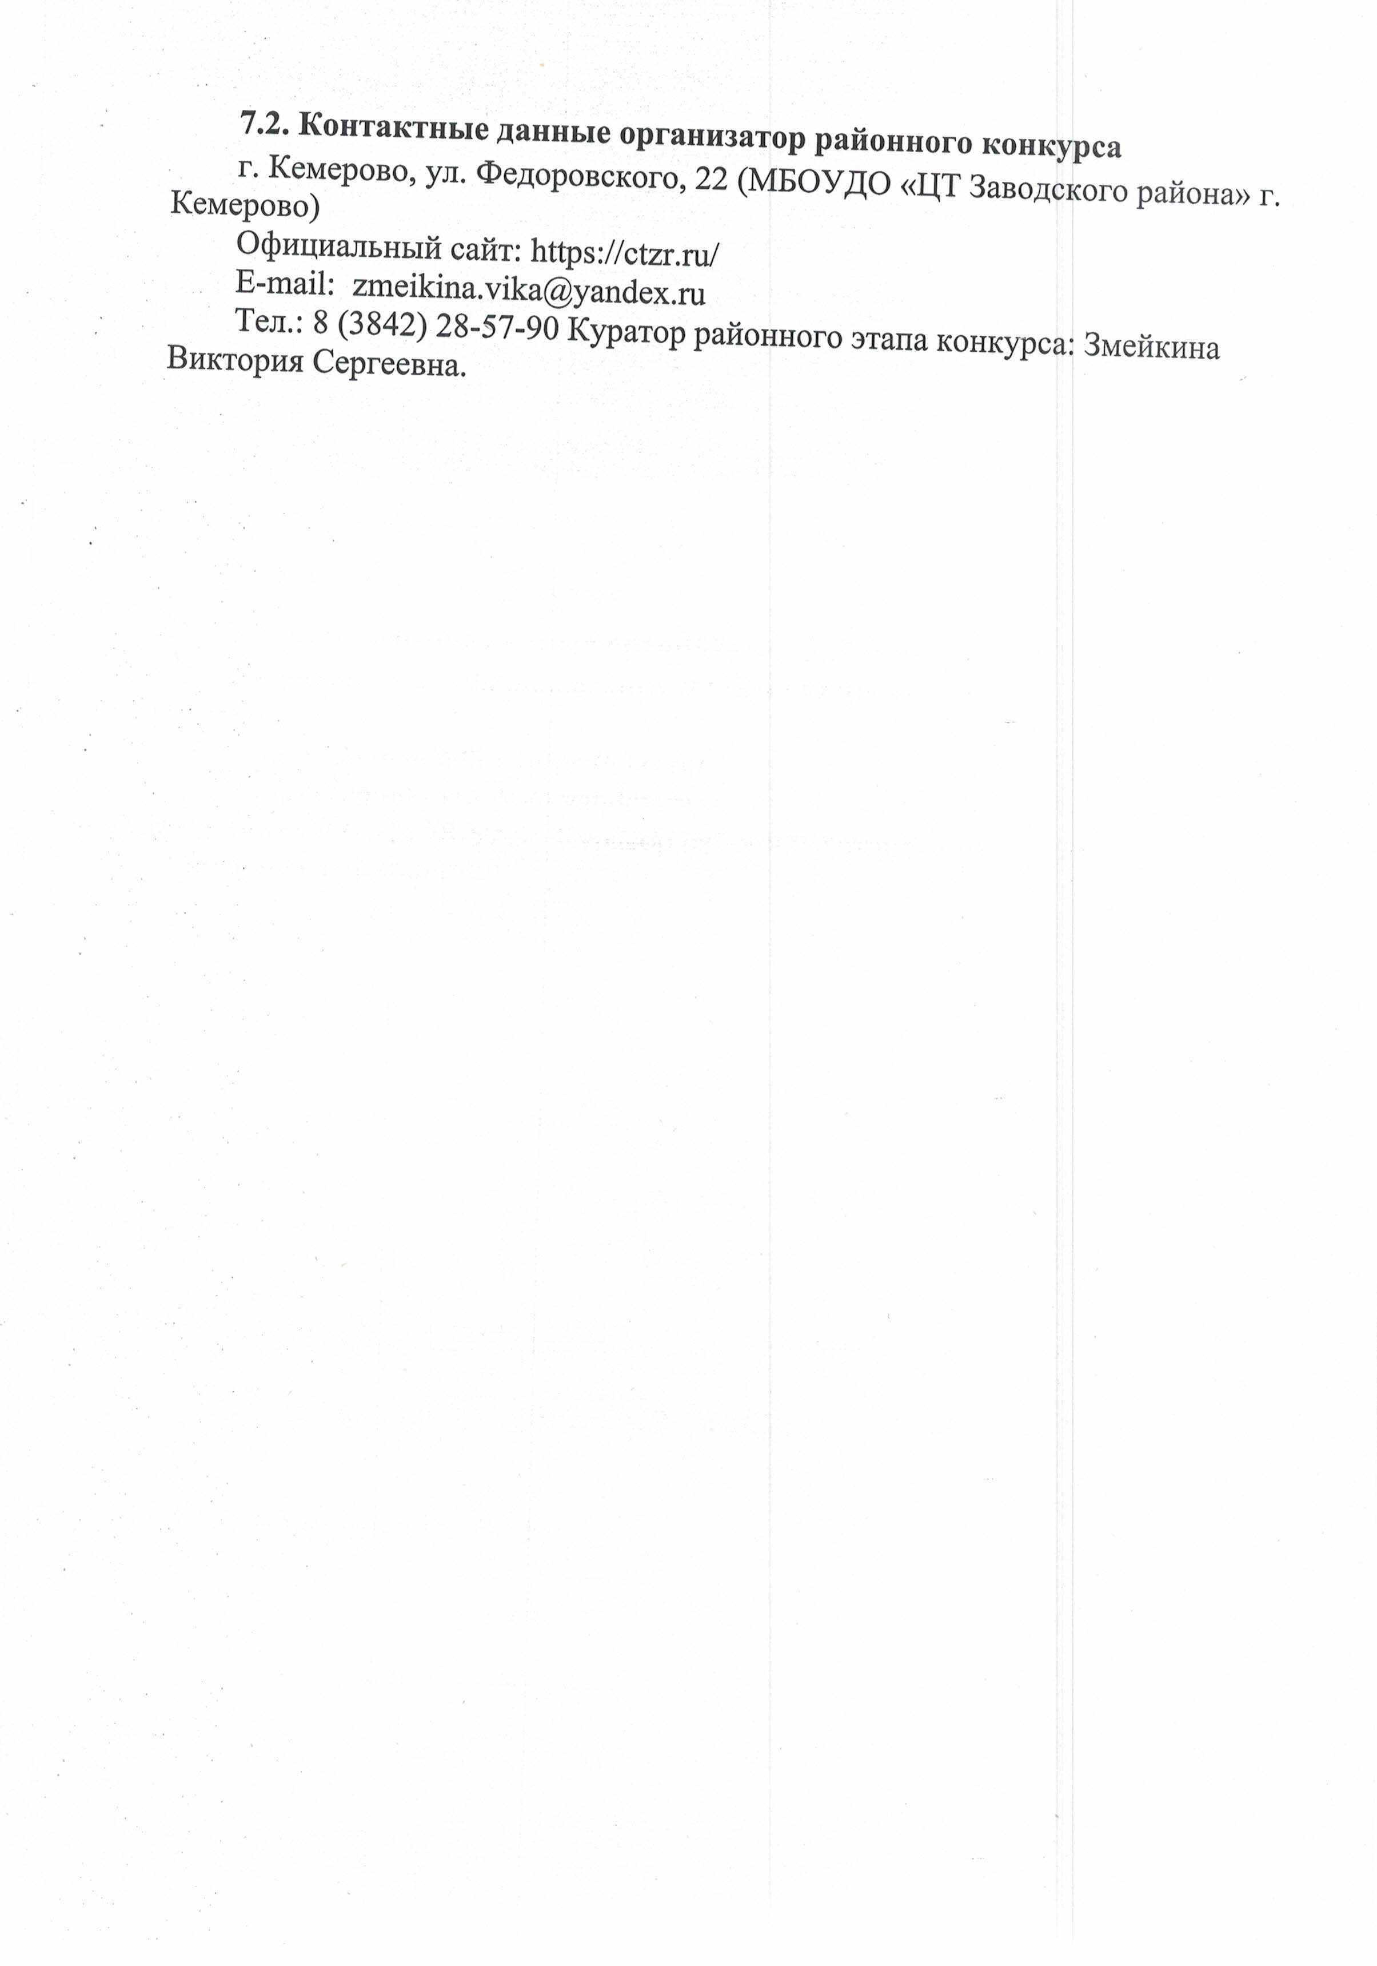

Приложение № 1

В оргкомитет районного конкурса

исполнителей детской эстрадной песни

«Фортуна – 2025»

**Заявка**

**на участие в районном конкурсе**

**исполнителей детской эстрадной песни**

**«Фортуна - 2025»**

1. Название учреждения, территория, e-mail

1. Название коллектива, год создания
2. Количество участников (ансамбля)

Из них: участников с ОВЗ

участников с ТСЖ

участников дети-сироты

дети участников СВО

1. Номинация
2. Название произведения, авторы

1. Хронометраж произведения (мин.)
2. Ф.И.О. руководителя детского коллектива
3. Ф.И.О. педагогов, работающих на коллективе)

1. Контактный телефон руководителя, e-mail

**Заявка для участников сольного исполнительства**

1. Фамилия, имя участника
2. Дата рождения (число, месяц, год), сколько полных лет на данный период
3. Название образовательного учреждения, название коллектива (для участников, выступающих от учреждений дополнительного образования) класс (для обучающихся лицеев, гимназий и школ)

1. Название произведения, автор
2. Хронометраж произведения (мин.)
3. Ф.И.О. руководителя (полностью)
4. Контактный телефон руководителя, e-mail
5. Ф.И.О. педагогов, работающих на коллективе)